Medieninformation

Lucinda Williams (US)
„Stories From A Rock N Roll Heart“

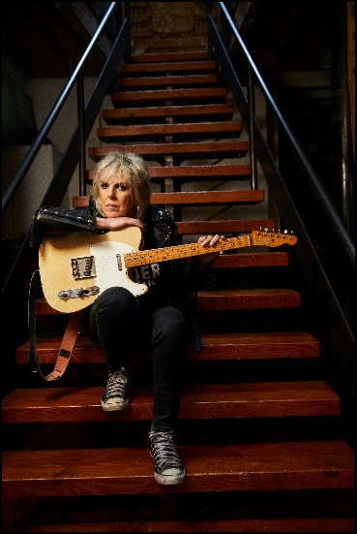
Seit mehreren Dekaden schon geht die dreifache Grammy-Award Gewinnerin Lucinda Williams musikalisch nun schon ihren ganz eigenen Weg. Und wenn man Lucinda Williams als große, alte Dame des Genres Americana bezeichnet, tritt man ihr auch keinesfalls zu nahe. Immerhin ist die Frau aus Louisiana nicht nur eine der profiliertesten Songwriterinnen in den Bereichen Country, Folk, Blues und Rock, hat selbst erfolgreich eine Menge Platten veröffentlicht und ist im Januar sage und schreibe 70 Jahre alt geworden.
„So langsam schließt sich der Kreis“, sagte Williams bereits über ihr kraftvolles letztes Album „Good Souls Better Angels“ aus dem Jahr 2020, aber einen Grund dafür, langsam die Musik an den Nagel zu hängen ist das noch nicht. Nach mehr als vierzig Jahren des Musizierens war die Pionierin zu dem düsteren Blues-Fundament zurückgekehrt, das sie schon als junge Singer/Songwriterin in den späten 70ern inspirierte. Nachdem bereits im April ihre Autobiografie „Don’t Tell Anybody the Secrets I Told You“ erschienen ist, überrascht sie nun wiederum mit einer deutlich rockigeren Platte: „Stories From A Rock ‘n‘ Roll Heart“, das 14. Studioalbum, überzeugt mit dem gelassenen Sound einer Frau, die weiß, wie man mit einfachen Mitteln große Wirkung erzielen kann. Damit ist nicht gemeint, dass schon auf der ersten Vorab-Single „New York Comeback“ der jüngere und offensichtlich ebenfalls recht begabte Bruce Springsteen und dessen Gattin Patti Scialfa die Rolle der Background-Sänger:innen übernehmen dürfen. Das sorgt vielleicht für ein bisschen Publicity, ist aber vor allem musikalisch ein echter Glücksgriff. Die drei Stimmen ergänzen sich bei diesem geraden Rock-Stück mit der treibenden Gitarre und dem klassischen Hammondorgel-Sound ganz hervorragend. Die neue Platte ist vielleicht etwas glatter produziert als die vorangegangen, die eher rau und kratzig daherkamen. Aber vor allem richtet sie ein Statement an die Welt: Ich bin immer noch da, und wie!
Vor drei Jahren zerstörte ein Tornado einen Teil ihres neuen Hauses und ein Schlaganfall einen Teil ihrer Beweglichkeit. Sie konnte nicht mehr Gitarre spielen und musste mühsam wieder laufen lernen. Aber auch das kann eine der unbestritten größten Songwriterinnen nicht stoppen. Im Gegenteil. Lucinda Williams geht stattdessen lieber auf Welttournee und gibt sich im kommenden März mit alten Hits und neuen Songs bei uns die Ehre. Eine der raren Gelegenheiten, eine wirklich große Dame live zu erleben.

Termin: 12.3.2024
Beginn: 20.00 Uhr
Karten: oeticket.com

Pressefotos in 300dpi und –texte für Ihre Ankündigung stehen auf unserer Website www.akzent.at in unserem Pressebereich zur Verfügung.

